МІНІСТЕРСТВО ОСВІТИ І НАУКИ УКРАЇНИ

ЕКОНОМІКО-ТЕХНОЛОГІЧНИЙ ІНСТИТУТ ІМ. Р. ЕЛЬВОРТІ

Звіт по практичній роботі №5

з дисципліни «Комп’ютерна схемотехніка  
та архітектура комп’ютера»

Виконала

Студентка групи КН-23

Софія КОЗЛОВА

Перевірив

Доцент кафедри прикладної

механіки, к.т.н.

Андрій Торпаков

М. Кропивницький

2024

# ВСТУП

Я вивчаю те, як спрощувати, мінімізувати логічні вирази за допомогою правил булевої алгебри. За допомогою цих знань можна зменшувати кількість логічних елементів у схемах, а відповідно підвищити їх надійність, а також робити їх більш дешевими у виробництві і отримувати більший прибуток.

**МЕТА РОБОТИ**

За допомогою методу Квайна та карт Карно із таблиці істинності відшукати кон’юнкції або диз’юнкції, до яких можна застосувати операції склеювання і таким чином мінімізувати логічну функцію. Навчитися мінімізувати логічні вирази, а також будувати за ними схеми з логічних елементів.

# ТЕОРЕТИЧНА ЧАСТИНА

Метод Квайна

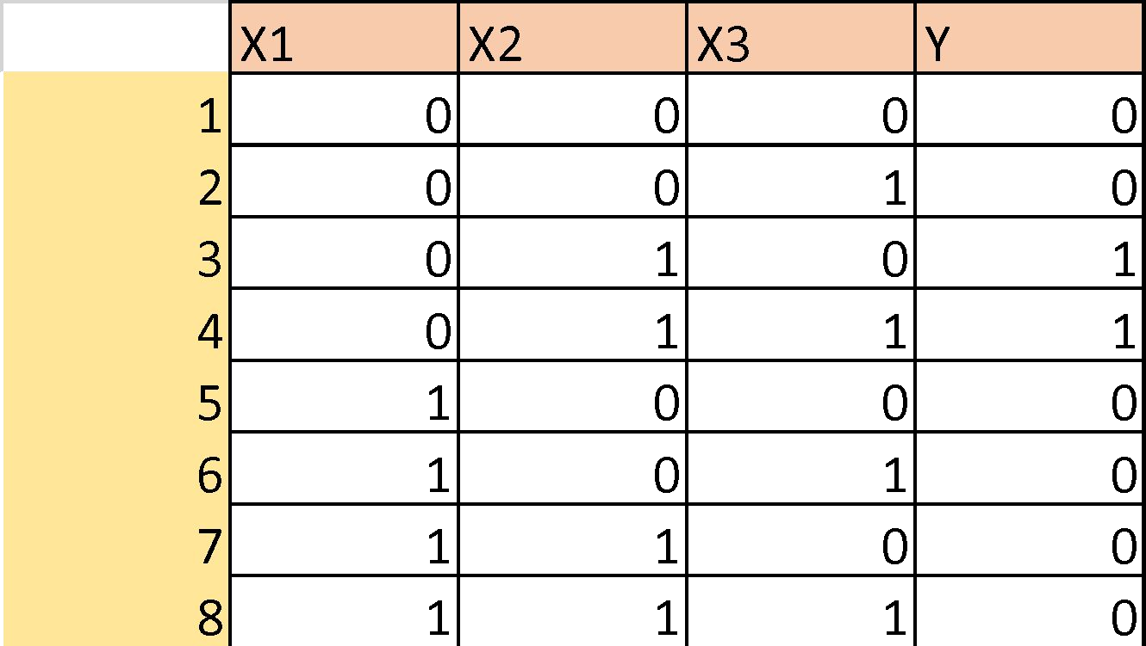

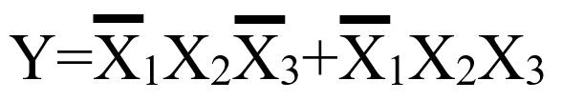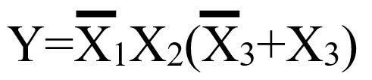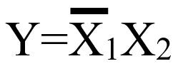

Карти Карно

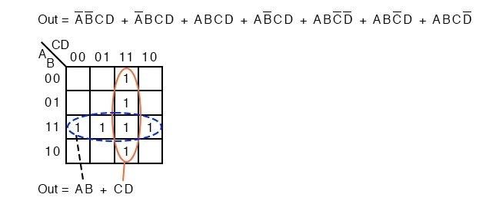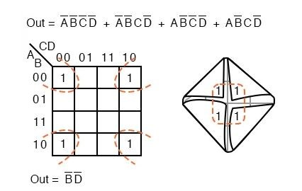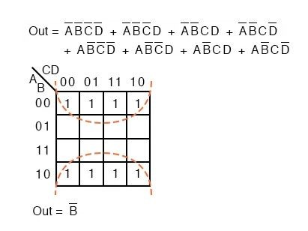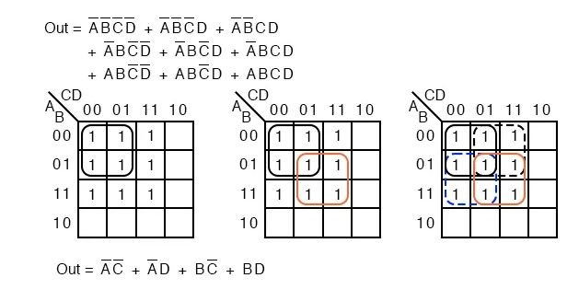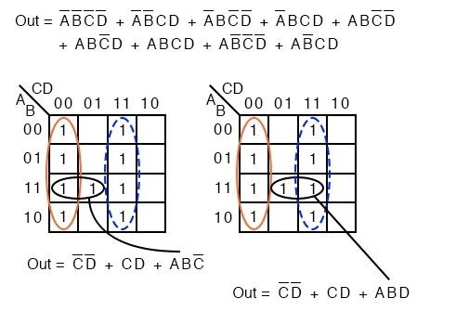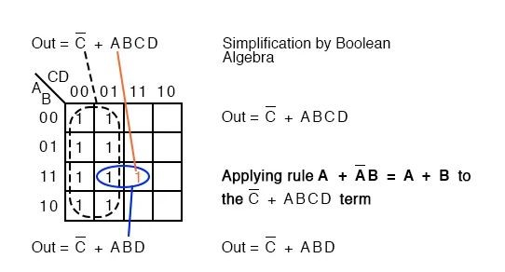

Правила булевої алгебри

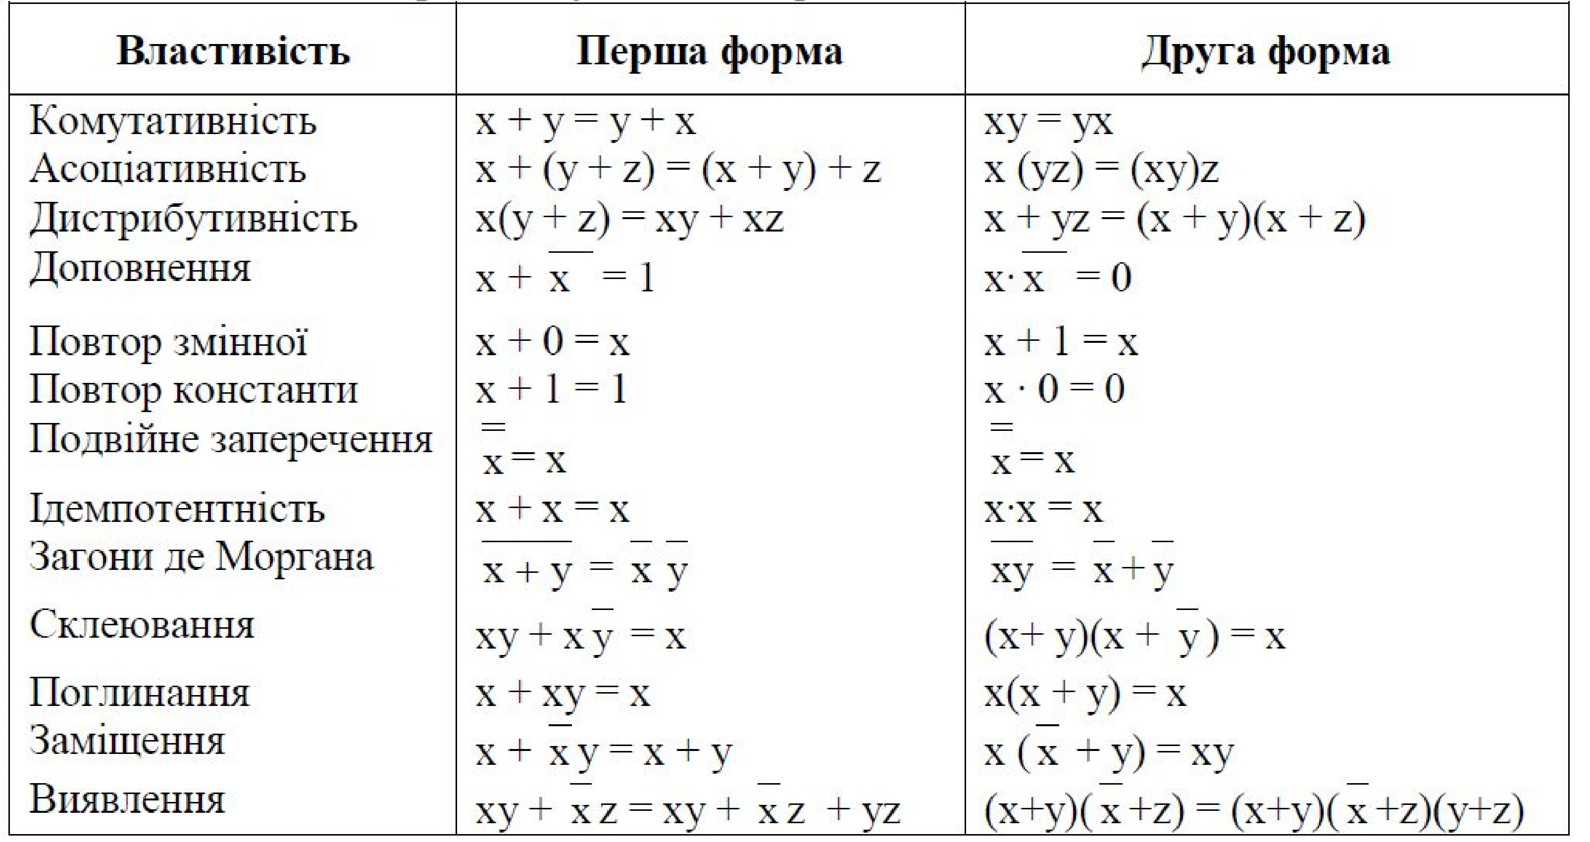

# ПРАКТИЧНА ЧАСТИНА

Варіант №7

Завдання №1.

За методом Квайна

|  |  |  |  |
| --- | --- | --- | --- |
| X3 | X2 | X1 | Y |
| 0 | 0 | 0 | 0 |
| 0 | 0 | 1 | 1 |
| 0 | 1 | 0 | 1 |
| 0 | 1 | 1 | 0 |
| 1 | 0 | 0 | 0 |
| 1 | 0 | 1 | 1 |
| 1 | 1 | 0 | 1 |
| 1 | 1 | 1 | 1 |
|  |  |  |  |
|  |  |  |  |
| Y=!(!X1*!X2*!X3+X1*X2*!X3+!X1*!X2*X3) | | | |

Завдання №2.

|  |  |  |  |  |
| --- | --- | --- | --- | --- |
| x3\x1x2 | 00 | 01 | 11 | 10 |
| 0 | 0 | 1 | 0 | 1 |
| 1 | 0 | 1 | 1 | 1 |
|  |  |  |  |  |
|  |  |  |  |  |
| Y=!(!X1*!X2+X1*X2*!X3) | | | | |

Карта Карно

Завдання №3

Спрощення

Y=!(!X1*!X2*!X3+X1*X2*!X3+!X1*!X2*X3) =!(!X1*!X2+X1*X2*!X3)=!(!X1*!X2)*!(X1*X2*!X3)=(X1+X2)*(!X1+!X2+X3)=X1*!X1+X1*!X2+X1*X3+X2*!X1+X2*!X2+X2*X3=X1*!X2+X1*X3+!X1*X2+X2*X3=X1*!X2+X2X3+!X1*X2

Завдання №4

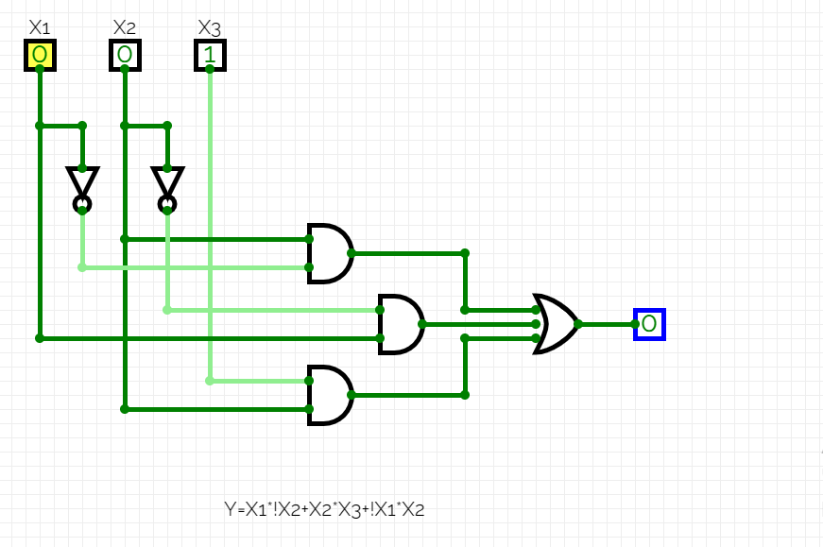

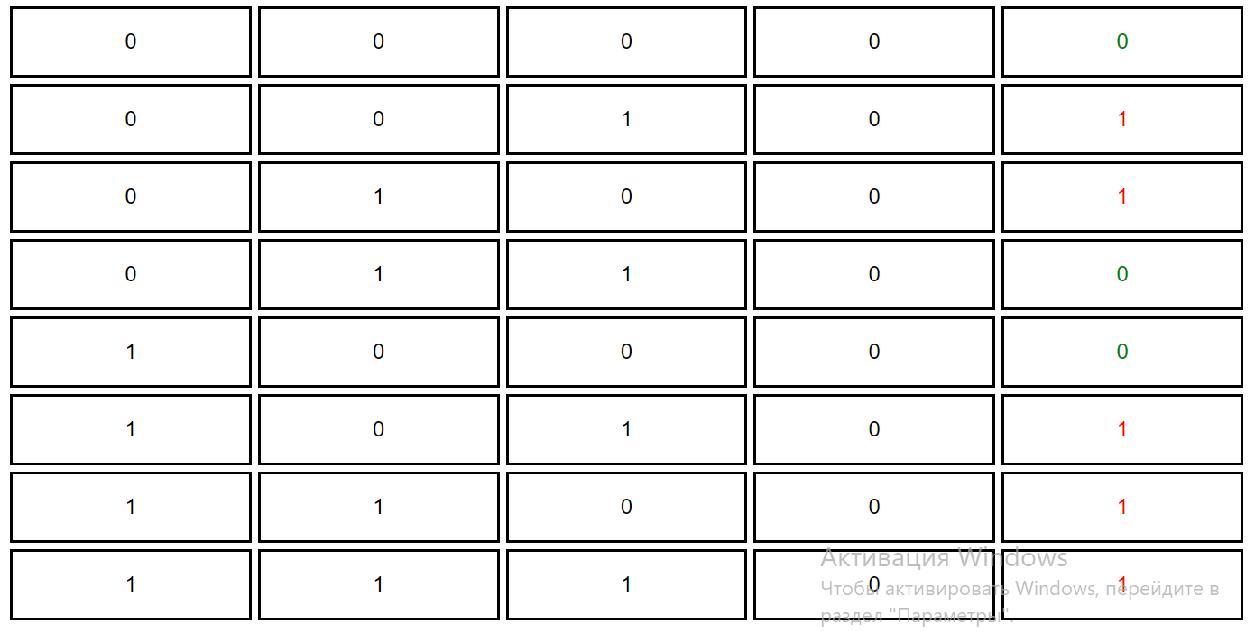

# 

# ВИСНОВКИ

Отже, я навчилася за допомогою методу Квайна та карт Карно із таблиці істинності відшуковувати кон’юнкції або диз’юнкції, до яких можна застосувати операції склеювання і таким чином мінімізувати логічну функцію. Також я навчилася мінімізувати логічні вирази і будувати за ними схеми з логічних елементів.

.